****客人申请线上退款的：
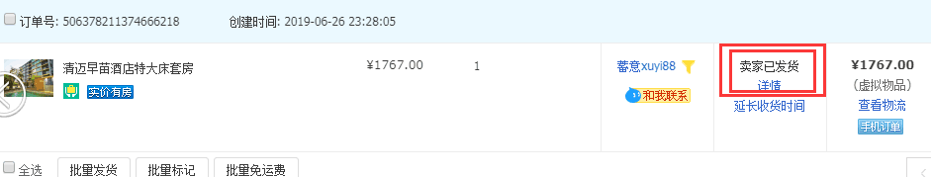
如果查到客人的订单是卖家已发货的状态，我们需要退款给客人的话，可以指引客人申请退款/部分退款。

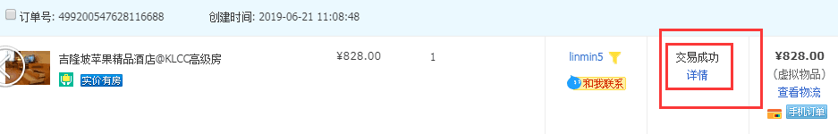
如果查到客人的订单状态是交易成功的，我们需要退款给客人的话，可以指引客人去申请售后退款。

****客人申请线下退款的：

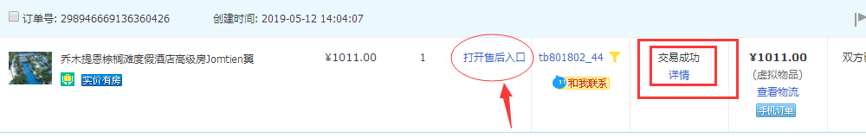
如果有打开售后入口的话，我们点击一下，客人就可以申请售后退款了。如果最终都无法操作售后退款的话，需要我写单退款的情况下，一定要跟客人说好退款的金额（比如扣手续费后退的具体金额）。然后我们那个退款金额我们自己要减掉佣金的。

（比如客人的要退一晚的房费，房费客人付款是357，然后我们扣掉佣金只能退350的话，那就要跟客人说，这个我们这边后续扣了手续费后退款的金额司350元）

